公开课目录

序号 | 姓名 | 授课时间 | 授课题目 | 组织单位 | 授课范围
1 | 陈忠 | 2020.11 | 生物多样性 | 区教师发展中心 | 区级
2 | 陈忠 | 2022.4 | DNA是主要的遗传物质 | 区教师发展中心 | 区级
3 | 陈忠 | 2023.5 | 眼和视觉 | 区教师发展中心 | 区级

公开课情况（陈忠）
注意：如没有纸质通知稿，则提供网上通知
- 以下粘贴通知网页截图（每图占一页）

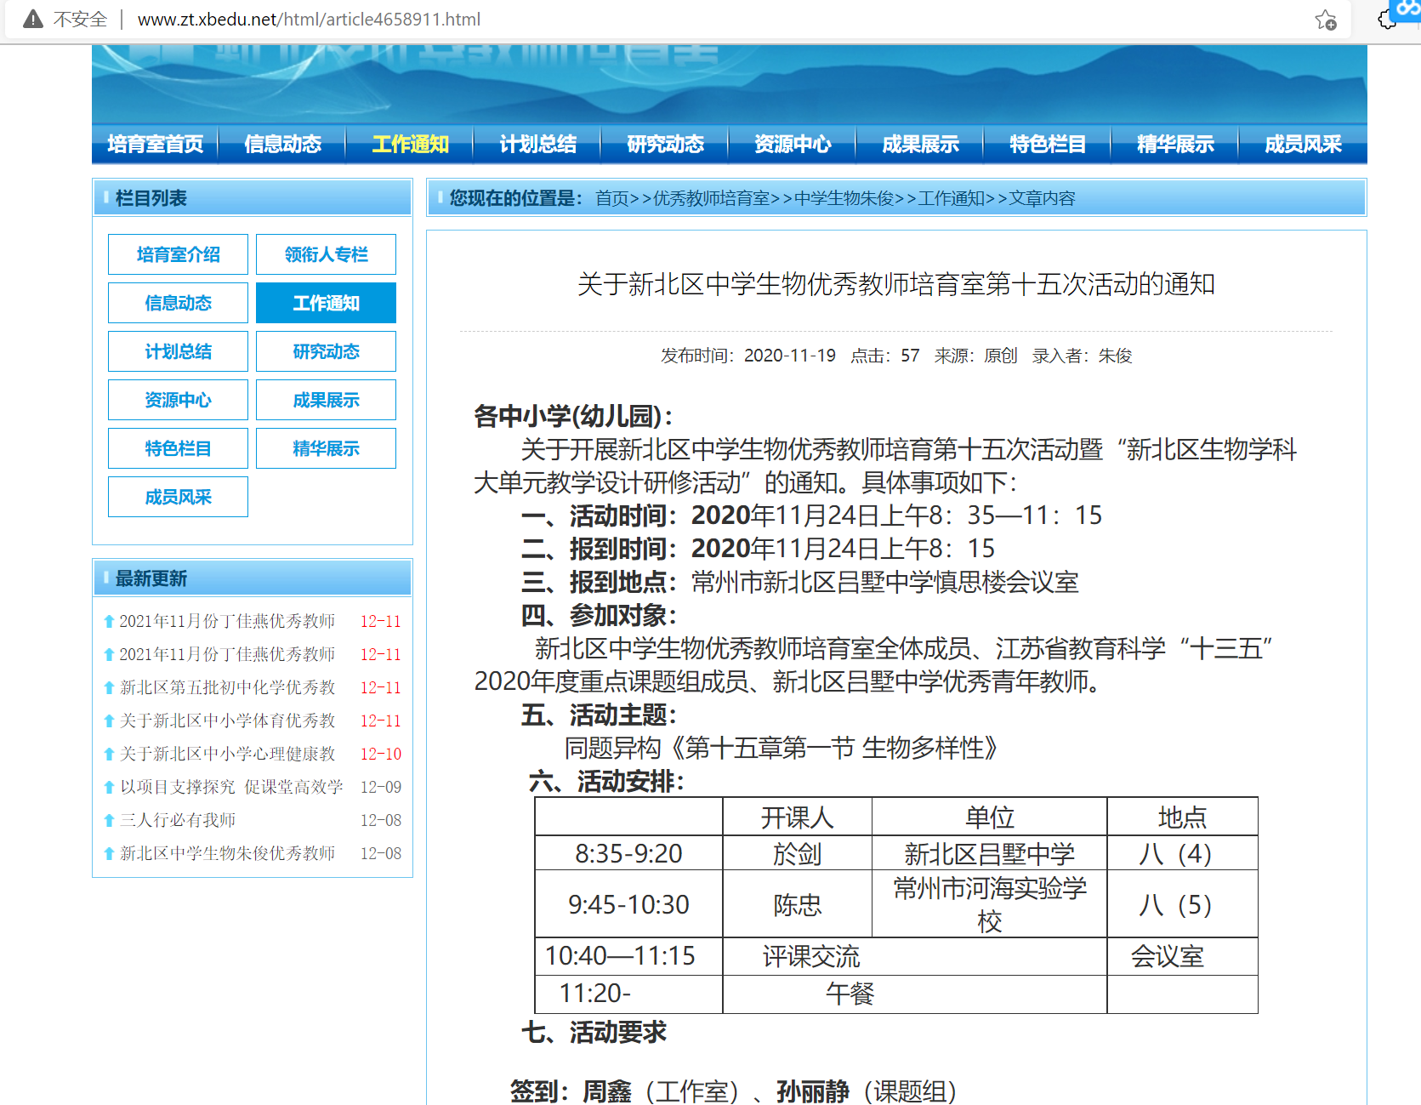

- 以下输入通知网址

通知网址：关于新北区中学生物优秀教师培育室第十五次活动的通知-工作通知 - 优秀教师培育室 (xbedu.net)

- 以下粘贴公开课课表，必须是扫描件（每图占一页）

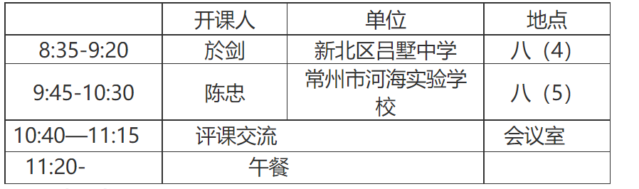

四、以下粘贴公开课教案，可粘贴电子稿，如是扫描件，每图占一页
第十五章
- 生物多样性
常州市河海实验学校 陈忠
一、教学目标
（1）通过资料分析，了解竹子的多样性和竹子的价值，了解生物多样性的含义和生物多样性的价值。
（2）通过情景提问“我们是否要把竹鼠消灭掉”，认同人类同其他生物一样是自然界的一员，而不是凌驾于其他物种之上的主宰，形成正确的生命观。
（3）通过议题“我们应该怎样对待竹鼠？”增强环保的理念和形成社会责任感。
（4）通过“石川”图的使用，增强理性思维能力。
二、教学过程设计
导入  议题1 | 名称：导入常州四大景点
导入  议题1 | 过程：  - 你知道什么是生物多样性吗？  - 导入视频：常州四大景点，视频中哪些景物给你留下了深刻印象？  - 你在知道哪些竹子？  - 学习竹子的多样性，阅读资料一完成议题1中的题目。  5、生交流师总结，了解蚊子的多样性和生物多样性的三个层次。  过渡：南山竹海的里面除了竹子还有什么呢？图片大熊猫吃竹子的图片
议题2 | 名称：竹子的价值
议题2 | 过程：  - 竹子除了可以喂食大熊猫外，还有其他作用吗？  - 2人一小组完成议题2竹子的价值，尝试用关键词填写在“鱼肋骨”顶端或底端。  - 引导学生尝试概括生物多样性概念  4、班级交流竹子的价值，教师书写在黑板上  5、师生对蚊子的价值进行分类（直接价值、间接价值、潜在价值）  过渡：竹子质地坚硬所以可以做很多工具，但是竹子也又一下遭遇，看视频。
议题3 | 名称：我们是否要把竹鼠灭掉？
议题3 | 过程：  - 视频竹鼠啃食竹子的视频，我们应该怎么办？  - 我们是否应该把竹鼠消灭呢？ 生独立思考回答  教师讲述：站在竹子的角度看，会是竹子数量减少，站在人类和生态系统的角度来讲竹鼠的价值具有……等直接价值、……间接价值、……潜在价值，能够维持生态系统的稳定性，所以不应该被消灭。那为什么我们首先想到的消灭竹鼠呢？世界是谁的？只是人类的吗？  介绍王开岭的《每一个故乡都在消逝》，幻灯片展示文章片段。  讲述：地球是人类的家园，也是多种多样的所有生物共同的家园，站在生物圈的高度看，人类是和蚊子和其他生物一样的平等自然界成员，而不是凌驾于其他物种之上的主宰。包括蚊子在内的每种生物，不管是否对人类有无价值都不应该被人为消灭。
议题4 | 名称：我们应该怎样对待竹鼠？
议题4 | 过程：  - 讨论：自然竹林、人工林、疫情爆发地区，我们应该怎样对待竹鼠？  - 关键词书写在议题4 “鱼肋骨”顶端或底端。  - 教师和学生共同总结
结束 | 不管是竹鼠，还有其他生物，人类应该与他们和谐相处，因为生命是平等的，地球是所有生物的共同家园。只有这样才能保护生物的多样性。但是一直以来，我们有许多生物已经灭绝或者濒临灭绝，尤其2019年至今，生物多样性面临极大的威胁，我们通过一段视频了解一下？如何保护生物性的措施具体有哪些，我们下一节课再学习。

五、以下粘贴公开课评价表（每图占一页）
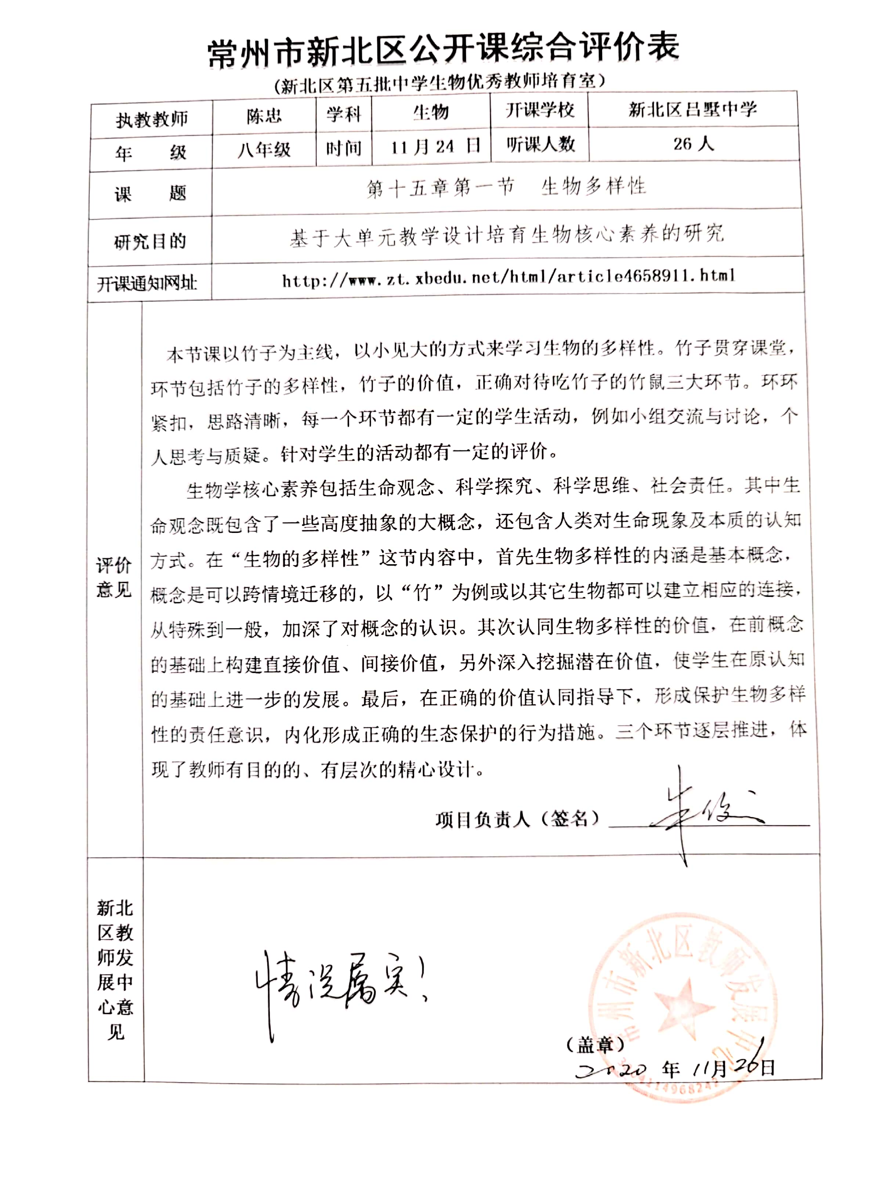

公开课情况（陈忠）
注意：如没有纸质通知稿，则提供网上通知
- 以下粘贴通知网页截图（每图占一页）
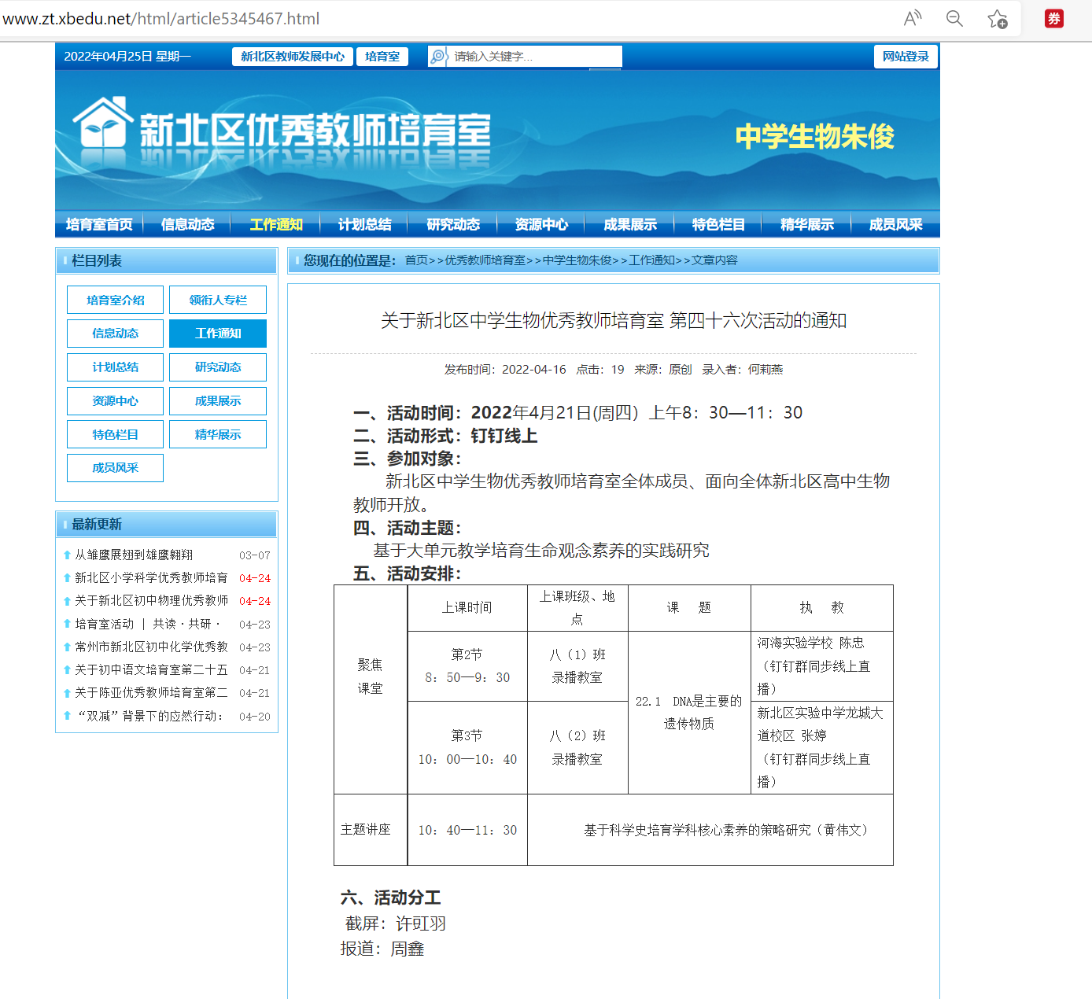

- 以下输入通知网址

通知网址： 关于新北区中学生物优秀教师培育室 第四十六次活动的通知-工作通知 - 优秀教师培育室 (xbedu.net)

- 以下粘贴公开课课表，必须是扫描件（每图占一页）

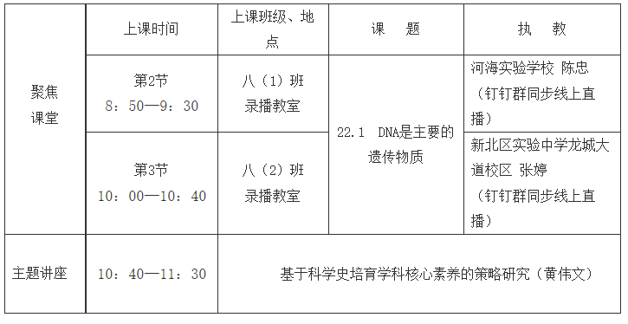

- 以下粘贴公开课教案，可粘贴电子稿，如是扫描件，每图占一页
苏教版生物学八下第二十二章 DNA是主要的遗传物质
教材分析
本节内容在八年级下册第二十一章《生物的生殖》之后，在第二十三章《日常生活中的生物技术》内容之前，在内容上具有承上启下的作用，生物的生殖与发育是表象，遗传物质是根本，基因决定了生物的性状。高中生物学必修2遗传与进化教科书第三章第一节也有同名标题《DNA是主要的遗传物质》。但初高中的内容有很大差异，初中内容分为细胞核是遗传信息的中心和细胞核中的遗传物质两块内容，高中内容分为对遗传物质的早期的推测、肺炎链球菌的转化实验、噬菌体侵染细菌的实验三块内容。高中教材利用科学家实验来带领学生寻找遗传物质，初中教材只有一个实验更多的是需要老师挖掘教材，寻找实验，寻找遗传信息。
学情分析
学生之前在七年级上册第三章《细胞是是生命活动的基本单位》中已经学过细胞的结构，已经知道动植物细胞中有细胞核，细胞核的功能是含有遗传物质，传递遗传新消息。细胞核中有染色体。染色体中含有遗传物质，它能贮存和传递遗传信息，控制生物体的形态结构和生理特性。
教学目标
1、知识目标：
①说明遗传信息的中心是细胞核
②说明DNA是主要的遗传物质
③描述染色体、DNA、基因三者之间的关系。
2、能力目标：
通过伞藻的实验观察分析设计，最后总结出伞藻细胞核中具有控制性状的遗传信息，培养学生探究能力。
3.情感态度价值观目标：
通过小组活动、培养学生团队合作的精神。
教学重、难点
重点：
①说明遗传信息的中心是细胞核；
②说明DNA是主要的遗传物质
③描述染色体、DNA、基因三者之间的关系。
难点：
①通过实验的分析，归纳出遗传信息的中心是细胞核；
②描述染色体、DNA、基因三者之间的关系。
教学过程
学习任务 | 教师活动 | 学生活动 | 设计意图
1.说明细胞核是遗传信息的中心  2.细胞核中的遗传物质 | 一、导入新课  图片：一对夫妇  今天我们的内容从一则寻子故事开始，30年前这对夫妇的孩子被人贩子拐卖，30年里他们和公安机关四处寻找。三十年后终于相认相聚。  二、新课教学：  1、问题：在寻子过程中在公安机关比对了很多照片，你认为这4个人中，哪个是这对夫妇的孩子？  2、为什么你认为3号是？  遗传的概念：人们通常将生物亲代与子代之间相似的现象，叫做遗传。  板贴课题：遗传  3、3号和她的父母（母亲）哪里像？  遗传学家把生物体的形态结构特征和生理特性等统称为性状。  4、生物的性状是由遗传物质决定的，控制生性状的遗传物质在哪里呢？  科学家为了弄清这一问题，做了一系列的实验，其中最著名的就是伞藻的实验。  介绍伞藻：伞藻是单细胞藻类，细胞一般长2-5厘米。  5、我们认识认识一下伞藻的形态  伞藻分为帽、柄和假根三部分，细胞核位于假根中。根据帽的不同可以分为伞形帽伞藻和菊花形帽伞藻  6、我们来认识一下它的细胞结构  位于伞藻最外层是?紧贴细胞壁的是？细胞膜往里是？伞藻的下面还有？  实验一：  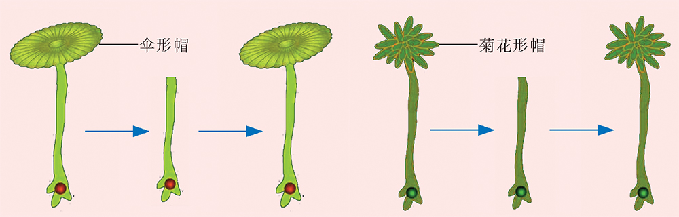  科学家提出问题：伞藻帽的形状是由谁控制？  7、科学家把分别把两种伞藻的帽切除，同学们猜测一下，它们分别长出什么形的帽？  我们来看一下结果，和同学们的猜测一样。  8、通过实验一你能得出什么结论？  9、为了弄清到底是哪个控制帽的形状，科学家做了实验二，把伞形帽伞藻的细胞核切下，把菊花形帽伞藻柄切下，并组合到一起，形成移接体，同学们猜测一下，会长出哪种形状的帽？请一位同学上来贴一下  10、如果现在我要得到移接体上长出菊花形的伞藻，这个移接体应该怎样设计？请一位同学上来贴一下。  我们来看一下实验结果，和同学们的结果一致。  11、通过实验二你能得出什么结论？  12、假根、柄、帽三者在结构上主要区别是什么？  13、你觉得控制伞藻帽形的遗传信息在哪？  14、如何用实验证明控制伞藻帽形的遗传信息在细胞核里？根据什么实验现象说明？  教师根据学生的描述进行板贴  我们来看一下科学家进行的实验和结果，是否和我们的方法和预测的实验结果一致。  一致，从而也证明了伞藻帽形是由细胞核控制的。  科学家通过一系列的实验结果都证明控制生物性状的遗传信息主要储存在细胞核中。  15、对于有性生殖的生物的人，子代有没有获得亲代的细胞核？如果有，什么时候获得的？  16、事实是不是像这位同学所说的，我们先回忆一下精子和卵细胞的结构。精子中有细胞核，卵细胞中也有细胞核，接下来我们看一段视频，验证一下这位同学的答案。  17、通过视频，知道了我们确实获得了亲代的细胞核。细胞核中的什么物质可能是遗传物质呢？我们一起来看一下细胞核内部结构。  这个是动物细胞，中间的这个结构是细胞核，细胞核里面有被碱性染料染成深色的物质，它叫？  18、这是科学家们研究染色体得到的一张图，你发现了什么规律？  19、刚才视频中人的精子和卵细胞合二为一形成受精卵，发育成个体。精子、卵细胞中染色体的数目分别是多少？  科学家发现染色体出现异常会导致疾病的产生，我们一起来看一下  20、同学们观察这张图中患病者染色体有什么异常？  出示图片，对，这种情况下会患先天性唇裂  21、出示图片，患者这是哪里出现了异常?  出示图片，对，这种情况下会患猫叫综合征  22、刚才我们学习了染色体的数目，下面我们来研究它色结构。  出示图片，继续把染色体放大，我们可以发现染色体主要由蛋白质和DNA组成。一条染色体上一般有一个DNA分子。  23、蛋白质 ,DNA究竟谁才是遗传物质呢？  24、你的理由是？  出示三段材料  25、横线上填什么？为什么我这里加了“主要的”？  板贴：DNA是主要的遗传物质  26、DNA为什么能成为主要的遗传物质，这与它的结构有什么关系？  有好多科学家都对DNA 进行了研究，最终沃生和克里克研究出，DNA是由两条链组成，它们就像旋转的楼梯一样互相盘绕，构成了规则的双螺旋结构。  展示DNA模型，两条单链，合成双链。  26、是双链稳定还是单链稳定？  新冠病毒是单链，正式因为单链容易发生变异，例如新冠病毒的变异株德尔塔病毒和奥密克戎病毒。  27、科学家又进一步研究，发现DNA分子上有很多携带特定遗传信息的片段，这些片段可以？这些具有特定遗传效应的DNA片段，叫做？  28、我们来回顾一下染色体、DNA、基因的关系？这些应该怎么填？  29、通过这节课的学习控制性状的遗传物质在哪儿？请同学们完成下图  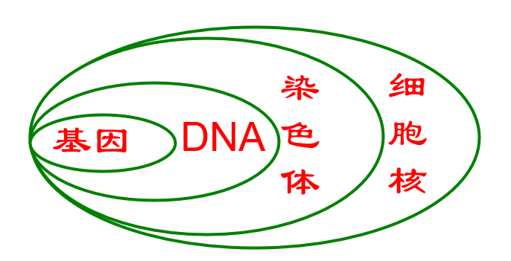  师板贴：细胞核、染色体、DNA、基因，基因控制性状。  30、回到这张图，孩子与父母相认，我们不能靠长相来确定亲子关系，通过这节课的学习，你有什么方法来确定亲子关系？  31、这位同学回答正确吗？我们来看一短视频。  这位同学的回答正确吗，正确，学以致用，真棒!  32、拓展：制作DNA模型  1、要求  利用所给材料（不一定全部用到，每组有所不同），参照书35页图22-6右边的图，制作DNA模型。要体现科学性和艺术性。4人一组完成后小组展示，师生评价。  材料：剪刀、超轻粘土、吸管、牙签、毛线、手提绳、水彩笔  学生上课不能完成的下课可以继续制作，完了之后上交给教师，教师展开评比。 | 学生亲倾听  学生独立思考回答3号  学生独立思考回答因为3号和他们长得比较像。  儿子和母亲的鼻子的弯直、脸型的方圆、眼睑的单双……  同学们独立思考，齐声回答。  生独立思考回答  伞藻帽得形状是由伞柄或者假根控制的。  学生独立思考，学生上黑板贴  学生独立思考后回答，伞藻帽的形状是由假根控制的。  学生独立思考回答，假根中有细胞核  学生独立思考回答，细胞核  前后4人一组讨论后，小组代表发言  学生独立思考回答，有，精子核卵细胞结合形成受精卵的时候。  同学们齐声回答，染色体  同学们独立思考后回答，每一种生物体细胞内的染色体数目是一定的，一般以成对的形式存在  学生独立思考后回答，分别是23条  学生独立思考后回答，第13对染色体多了一条染色体  学生独立思考后回答，第5对染色体少了一段  学生独立思考，回答，DNA  学生独立思考回答  学生独立思考回答，DNA,因为某些病毒的遗传物质是RNA。描述的规范性  生独立思考，回答，双链  生独立思考回答，控制生物的性状。  基因  生独立思考回答  生独立思考回答。  生独立思考回答，通过提取亲和子的DNA看他们的基因是否相同。  4人一组，制作模型，代表展示，师生评价。 | 真实情景，提出问题，激发兴趣  培养  学生的分析、归纳、比较、综合能力  逻辑思路的体现：从形态到结构  走科学家发现之路，像科学家一样思考，培养学生的科学思维  培养学生们的结构与功能观，结构决定功能，功能与结构相适应  围绕主体任务情境展开，一贯到底  科学的认知规律：  由宏观到微观，  培养学生仔细观察，分析，归纳的能力  层层深入，层层递进  培养学生的结构与功能观。  学以致用解决主要主体情境的问题

五、以下粘贴公开课评价表（每图占一页）

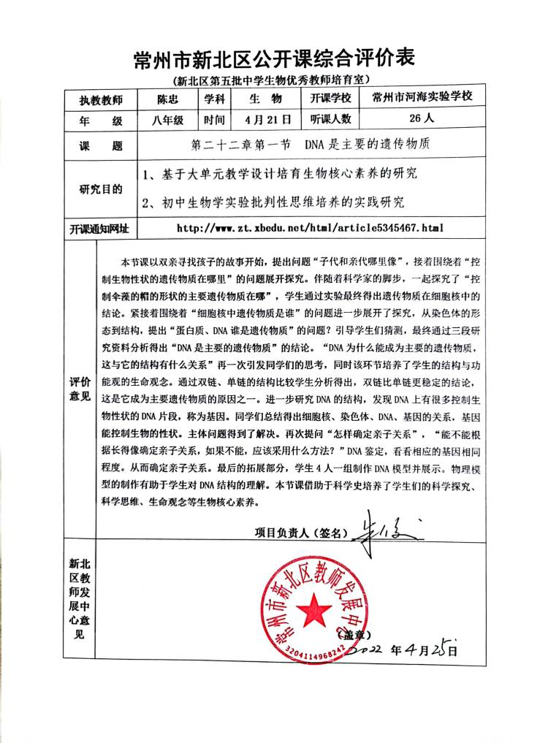

公开课情况（陈忠）
注意：如没有纸质通知稿，则提供网上通知
- 以下粘贴通知网页截图（每图占一页）
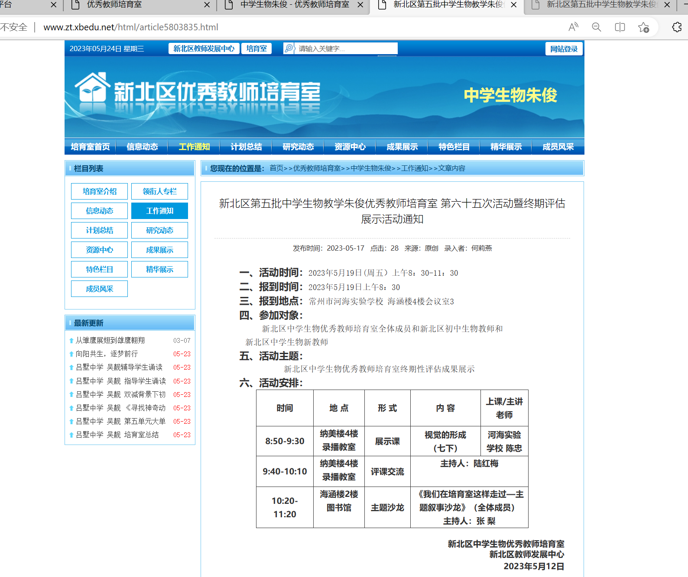

- 以下输入通知网址

通知网址： 新北区第五批中学生物教学朱俊优秀教师培育室 第六十五次活动暨终期评估展示活动通知-工作通知 - 优秀教师培育室 (xbedu.net)

- 以下粘贴公开课课表，必须是扫描件（每图占一页）

- 以下粘贴公开课教案，可粘贴电子稿，如是扫描件，每图占一页

苏教版生物学七下第十二章
- 眼和视觉
常州市河海实验学校 陈忠
一、教材分析
第十二章的第二节介绍了神经系统的结构与功能，条件反射和非条件反射。第三节介绍了眼的主要结构和功能以及近视、远视的成因和近视的预防措施，还介绍了耳的主要结构和功能以及耳的卫生保健知识，最后介绍了皮肤的感觉。本节课的重点内容为学习眼球的结构以及近视眼的形成原因和预防措施。
- 学情分析
学生已经学过神经系统的结构与功能，知道大脑皮层是调节人体生命活动的最高级中枢，其中含有视觉中枢。学生已经知道眼睛是心灵的窗户，通过眼睛看清了世界，但是还不知道眼球的结构和各个结构的作用以及视觉形成的具体过程。
三、教学目标
1、概述眼的基本结构和视觉形成的过程
2、概述近视形成的原因，并知道如何保护眼
四、重点、难点
教学重点：
1、概述眼的基本结构和视觉形成的过程
2、概述近视形成的原因，并知道如何保护眼
教学难点：
1、概述眼的基本结构和视觉形成的过程
五、教学方法
讲授法、小组合作讨论、分析比较总结归纳、实验法、阅读资料收集信息
- 教学过程

学习任务 | 教师活动 | 学生活动 | 设计意图
1.认识眼球，感受生命现象  2.深度探究，感悟生命本质  3.  拓展应用，发展科学思维 | 一、导入新课  近视发病率调查统计图：河海实验学校近视发病率  问题：同学们看着这个统计图能提出怎样的问题呢？  二、新课教学：  环节一：认识眼球，感受生命现象  1、要想解决以上问题，你打算怎么做？  活动：观看视频，了解眼球的结构及功能，小组合作完成工作单第1题。（如有困难可参考教材102页内容）  完成第1题后，小组代表上黑板贴图和利用模型介绍眼球的结构  2、请一组代表上台贴图，并介绍眼球的结构（一位同学贴一边说结构名称，另一位指出该结构的模型，其它同学监督其是否正确）  - 为了更好的记忆和观察通常我们会按照层次来归类眼球的结构。  例如：位于眼球外层的是一起说：角膜和巩膜  位于眼球中层的是：虹膜、睫状体、视网膜  位于眼球内层的是：视网膜  这三层属于眼球壁的结构，晶状体和玻璃体属于内容物  4、以上是眼的结构，这些结构的功能是怎样的呢？下面请同学们一来说一说？  5、晶状体的功能视频中介绍了吗？它倒底具不具有折射光线的作用呢？我们后面会继续探究  6、刚才我们观察的是眼球的模型，下面我们来观察一下和人的眼球结构基本相同的牛的眼球  活动二：观察哺乳动物牛的眼球结构  7、图片1中位于眼球最前方的椭圆形的一层膜是什么结构？结合自己的眼球想一想？  位于后方白色的一层膜是什么结构？  - 剪去角膜后，看到了一环状黑色的结构是什么？  - 虹膜中间的孔叫什么？  - 瞳孔会放大和缩小，这和光线的强弱有关  这张图中，哪一只眼是在强光下，哪一只是在弱光下？并说明理由  - 刚才我们观察的是牛的眼球壁一些结构，下面我们来观察一下内容物。  - 图中哪一结构是晶状体？你的依据是什么？晶状体什么颜色？其形状有什么特点？  中央厚，边缘薄我们把它称为凸透镜  - 晶状体的主要功能是什么？  我们看一下实验，用一束光线照射晶状体？光线经过晶状体后，线路会发生变化吗？  发生了，光的路线经过晶状体发生了变化  说明晶状体具有折射光线的作用  - 晶状体的手感怎么样呢？按一按，用手指轻轻按压晶状体，看是否有弹性？（提醒：每人戴一只手套）  有弹性  - 有弹性的原因是因为它的凸度会发生变化，它凸度的变化与什么有关呢？我们看一下视频？  晶状体与物体之间不同的距离有关  - 晶状体改变的目的是使物像正好落在眼球内的什么结构上？  - 落在视网膜上的物像是正立的还是倒立的？  倒立的  - 晶状体成像真的是倒立的吗？我们来做个实验探究一下？  该物理仪器上的凸透镜模拟的是哪一结构？  白屏模拟的是哪一结构？这里有个“F”字母，我打开开关，大家看白屏上有什么？它是正立的还是倒立的？  倒立的F  该实验说明，物体经过晶状体成的像是倒立的。  - 物体虽然在视网膜上的成的是倒像，但我们看到的是倒着的吗？  不是  - 说明视觉的形成不是在视网膜，视觉是在哪里形成的呢？一起来就看视频  是在哪里形成视觉的？是在大脑皮层的视觉中枢  21、小组合作写出视觉形成的过程，小组代表上台展示  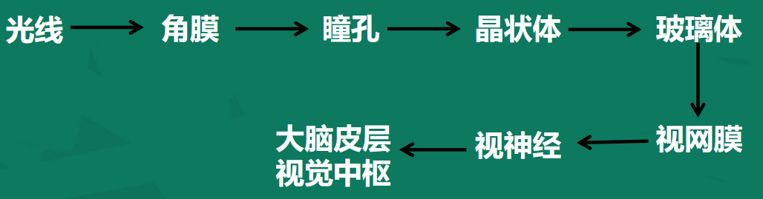  - 再回到近视眼的问题，观察图比较分析近视眼的眼球结构发生了怎样的变化？  晶状体的凸度过大和眼球的前后径过长，导致物像落在了视网膜前方，看近处看得清，看远处看不清，我们把这样的眼叫做近视。  22、近视眼的晶状体凸度过大和眼球前后径过长主要和哪一结构的病变有关？  看一段资料  23、睫状肌，睫状肌在哪里？  在睫状体里，长时间注视近物不休息会导致睫状肌病变  - 经研究，近视眼的基本成因包括三方面，如：遗传因素、长期近距离用眼，环境因素  - 哪一基本成因是容易导致近视？  长期近距离用眼  - 小组讨论：预防近视的措施  保证充分的休息、保持适当的距离、注意事宜的光线  27、学到这里相信同学们的眼睛已经疲劳了，下面让我们闭上眼睛，听一首歌曲小憩一下。听完这首歌曲后有个节日正在等着大家，它就是：6月6日爱眼日 | 学生提出问题  完成工作单第一题  小组代表上台展示  生总结归纳  生思考回答  生独立思考回答  生独立思考回答  生独立思考回答  生独立思考回答  生观察总结回答  生动手按一下  生看视频，思考回答  教师做，学生观察回答  看视频，回答  小组合作完成  生比较分析  深度思考  拓展运用  学以致用，保护眼睛 | 真实情景，提出问题，激发兴趣  培养  学生观察，归纳能力  培养学生的分析综合能力  授之于渔，让学生知道怎样学习。  培养学生小组合作的能力，收集和处理信息的能力。  追本溯源，探究本质，才能做到有的放矢

- 以下粘贴公开课评价表（每图占一页）

常州市新北区公开课综合评价表
(新北区第五批中学生物优秀教师培育室）
执教教师 |  | 陈忠 | 学科 | 生物 | 开课学校 | 常州市河海实验学校
年 级 |  | 七年级 | 时间 | 5月19 日 | 听课人数 | 40人
课 题 |  | 第十二章第一节 视觉的形成
研究目的 |  | 1、基于大单元教学设计培育生物核心素养的研究  2、深度学习视野下实验探究教学的研究  3、初中生物学实验批判性思维培养的实践研究
开课通知网址 |  | www.zt.xbedu.net/html/article5803835.html
评价意见 | 本节课分为三个板块，认识眼球感受生命现象，深度探究感悟生命本质，拓展应用发展科学思维。学生通过第一板块能辨认熟知眼球的结构角膜、巩膜、虹膜、睫状体、脉络膜、视网膜、玻璃体、晶状体。通过第二板块通过观察和演示实验全方位探究晶状体的结构与功能。这里用到了牛的眼球，真的晶状体，用到了物理模型演示晶状体的结构特点与功能。在以上基础上总结得出视觉的形成过程。经过以上两个板块，学生看图比较说出近视眼和正常眼的区别，并最终分析资料，分析形成近视眼的成因，说出预防近视的措施。  本节课需要改进的地方。板书可以再重新规划一下避免重复，板贴中眼球结构的作用的描述不合理，作用不是结构。物理模型展示近视原因时，把白屏往前移，说明近视眼形成的物像焦点刚好落在视网膜前方。近视眼的成因让学生自己说，学生分析总结得出，培养学生学以致用，分析问题解决问题的能力。  项目负责人（签名）
新北区教师发展中心意见 | （盖章）  年 月 日

